**QUESTIONS UNIBETON**

**Questions générales**

* **Le coût par kilomètre:** est-il possible de connaître le coût du transport par kilomètre? -> André ?
* **Équipement aux points de livraison:** Sur les lieux de livraison, avez-vous généralement besoin d'équipements spéciaux tels que des pompes pour décharger le béton? -> André ?
* **Livraison:** Servez-vous généralement tous les clients en utilisant votre flotte de camions ou il arrive que vous les envoyiez à un autre concurrent? si votre réponse est que vous les envoyez à des concurrents, cela arrive-t-il souvent ? -> André ?
* **Flexibilité sur les délais de livraison:** le délai de livraison au client est généralement fixé à un moment précis de la journée dans la base de données, je me demande s'il y a une flexibilité en ce qui concerne les délais de livraison, par exemple: le client demande une quantité donnée de béton qui doit être livré à 11h00 un jour donné, mais nous avons la flexibilité (sous forme de fenêtres horaires) pour arriver chez le client entre 10h45 et 11h15. Parfois aussi, répondre à une demande client nécessite plusieurs camions, ce qui signifie que le premier camion peut démarrer le dechargement à temps mais que les camions restants arrivent après ou doivent attendre que le premier camion ait fini de décharger avant de commencer à décharger leur béton. -> André ?
* **Nombre de Loaders par usine:** pour autant que je me souvienne, chaque usine est équipée d'un seul Loader de béton. Ai-je raison? -> André ?
* **Dispatching:** Les commandes des clients arrivent-elles directement à une usine spécifique, puis à partir de là, elles sont dispatchées, ou elles arrivent à un bureau de dispatching central et à partir de là, chaque commande est attribuée à une usine et à un chauffeur donné ? -> Les commandes entrent à un centre d’appel central puis sont réparties aux usines. Le chauffeur est sélectionné au moment de l’émission du billet/production de béton.
* **Pauses:** Vous avez partagé avec nous un ensemble de règles de pause qui sont utilisées aux différentes usines, vous avez également dit que le chauffeur n'est pas obligé de faire la pause pendant sa shift de travail, c'est donc à lui de décider de la prendre ou non, et si un conducteur décide de ne pas faire de pause, il reçoit de l'argent supplémentaire à la fin de la journée. Ma question est la suivante: à quelle fréquence les conducteurs prennent-ils des pauses? En général, préfèrent-ils prendre des pauses ou recevoir de l'argent au lieu de faire une pause? -> André ?

**1. Order table:**

ORDER_STATUS:

* Je vous ai posé une question la dernière fois sur cette colonne et votre réponse était que ORDER_STATUS c’est le statut d’une commande. Elle peut être active (ASAP), en attente (HOLD), sur appel (WILL CALL) ou annulée (VOID). La répartition pourrait expliquer les détails. Cependant, je me demande si vous pouvez donner plus de détails sur la signification pratique de chaque statut de commande. -> André ?
* Nous avons observé que le nombre de commandes dans la table des commandes (Order table) est de 5643, alors que le nombre de commandes dans la table des tickets est de 3391. Les commandes avec un statut MAYBE WILL CALL sont celles manquantes dans la table des tickets (environ 1737 commandes). Pourquoi ? Devrions-nous les omettre de notre étude? Les commandes n’ayant aucun billet ne doivent pas avoir été livrées. Fort probablement qu’elles ont été annulées en cours de route. Les « maybe will call » se concrétisent parfois, je crois qu’il faille en tenir compte. André ?

**2. Ticket table**

**2.1. Question/Statistiques**

Dans ce qui suit, nous présentons quelques statistiques liées aux différentes opérations effectuées par les chauffeurs à partir de la réception de la commande pour transporter le béton à une adresse donnée d'un client jusqu'au retour du site client au lieu de dépôt. Il est important de souligner qu'après avoir effectué les statistiques, certaines des valeurs individuelles résultantes sont proches de 0 ou négatives, ce qui n'a logiquement aucun sens. Par conséquent, nous avons dû les remplacer en utilisant des valeurs aléatoires des valeurs restantes (supérieures ou égales à 1). Nous avons remplacé toutes les valeurs inférieures à 1 min. Cependant, de nombreuses valeurs n'ont toujours pas de sens à mon avis, nous aimerions connaître votre opinion sur ces valeurs et si possible nous donner une estimation de l'intervalle de valeur pour chacun des paramètres ci-dessous que nous pouvons utiliser pour corriger les données. Par exemple: dans le cas du paramètre Loading Time, la valeur maximale est de 1185,54 minutes, ce qui n'est pas possible, donc en fonction de votre expérience, vous pouvez recommander des temps de chargement compris entre 4 et 12 min par exemple. Nous utilisons ensuite ces intervalles suggérés pour corriger les données.

Dans ce qui suit, pour chaque paramètre vous trouvez la valeur moyenne, les valeurs minimum et maximum, vous trouverez également la formule utilisée pour calculer les valeurs et un histogramme de toutes les valeurs correspondant à chaque paramètre.

* **Time_to_start_loading**

Values in minutes: mean: 11.58, min: 1.0 , max: 264.65

Formula: Time_to_start_loading = BEGIN_LOAD - TICKET_TIME

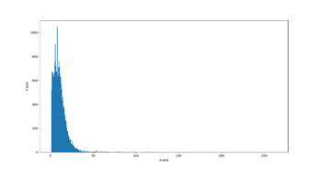

* **Loading_time**

Values in minutes: mean: 8.05, min: 1.00, max: 1185.45

Formula: Loading_time = FINISH_LOAD - BEGIN_LOAD

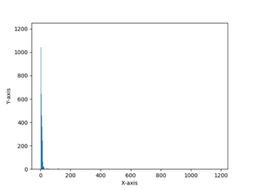

* **Time_to_start_trip**

Values in minutes: mean: 13.87 ,min: 1.00, max: 300.95

Formula: Time_to_start_trip = TO_JOB - FINISH_LOAD

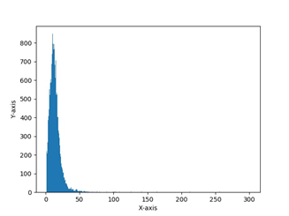

* **Travel_time**

Values in minutes: mean: 29.24 ,min: 1.00, max: 421.34

Formula: Travel_time = ON_JOB -TO_JOB

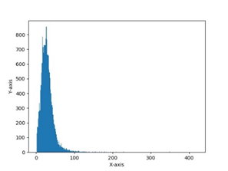

* **Waiting_time_to_start_unloading**

Values in minutes: mean: 25.87 ,min: 1.00, max: 198.95

Formula: Waiting_time_to_start_unloading = BEGIN_POUR - ON_JOB

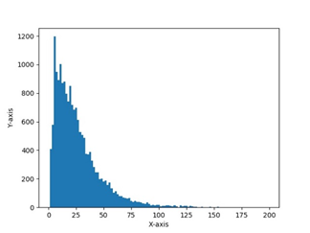

* **Unloading_time**

Values in minutes: mean: 30.82 ,min: 1.01, max: 413.73

Formula: Unloading_time = FINISH_POUR-BEGIN_POUR

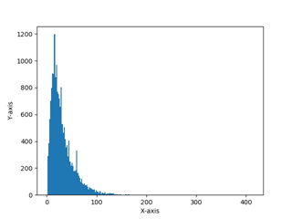

* **Time_to_start_return_trip**

Values in minutes: mean: 16.41 ,min: 1.00, max: 219.44

Formula: Time_to_start_return_trip = TO_PLANT - FINISH_POUR

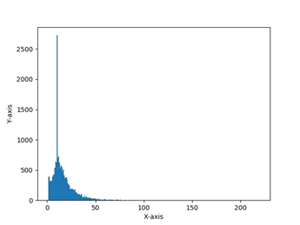

* **Travel_time_back**

Values in minutes: mean: 28.13 ,min: 1.00, max: 1421.80

Formula: Travel_time_back = ARRIVE_PLANT - TO_PLANT

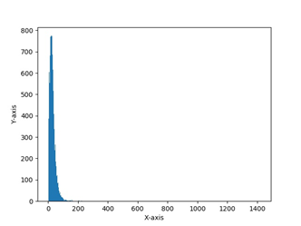

**2.2 Questions sur les opérations**

* Ci-dessous un exemple des tickets exécutés par un chauffeur en une journée, dans le deuxième ticket le chauffeur retourne à l'usine à 10h19h35 puis son prochain ticket commence à 12h13h15, je me demande ce que fait le chauffeur faire pendant les deux heures entre la fin du premier voyage et le début du deuxième ?. Selon vos données en général, il faut entre 10 et 30 minutes au chauffeur pour commencer le prochain voyage, mais dans certains cas, cela prend plus que cela, est-il possible de savoir pourquoi cela se produit? Cela arrive-t-il plus souvent? -> André ?



* Il y a une certaine confusion entre les deux colonnes SHIP_LOC et SCHED_LOC, au début je pensais qu'il n'y avait pas de différence mais maintenant je pense qu'il pourrait y avoir une différence, veuillez jeter un coup d’œil à l'exemple ci-dessous. Voici un exemple des tickets exécutés par le chauffeur avec le numéro 15070 pendant une journée, en regardant la table des employés, je vois que le chauffeur 15070 est affecté à l'usine 020, mais en regardant l'exemple ci-dessous je vois que ce chauffeur a livré un envoi à partir de 054. qu'est-ce que cela signifie?

Dans certains autres cas, SHIP_LOC = 020 et SCHED_LOC = 054, qu'est-ce que cela signifie? -> André ?



**2. Table des employés**

* **emp_rang:** en fonction du rang dans cette colonne, les chauffeurs seront affectés à des livraisons, ce qui signifie que plus le rang est meilleur, plus grande est la possibilité d'être affecté à un travail avant le reste des chauffeurs. Est ce juste ? Oui. Et rang meilleur = plus petit nombre.
* **emp_sch_specificite:** sur la base de vos réponses de la dernière fois, nous concluons que les chauffeurs conduisent deux types de camions pour transporter du béton: le premier est camion 12 roues avec une capacité de charge de 8 M3 en temps normal et camion semi-remorque avec une capacité de charge de 12 M3 en temps normal. Est ce juste ? -> André ? Ce sont donc les seuls types de camions que vous utilisez pour transporter du béton ? -> André ?

**Général :**

La dernière fois que vous avez mentionné que vous avez 165 chauffeurs. Cependant, des 165, 33 sont en CNESST ou en maladie court / long terme. Est-il possible de filtrer les conducteurs dans le tableau des employés pour ne conserver que les conducteurs que nous devrions considérer dans notre étude (les 165)? Je vous envoie un fichier excel contenant l’horaire (et les absences) des chauffeurs pour la première semaine. Ça devrait vous permettre d’en éliminer quelques-uns. On voit bien aussi que les disponibilités varient d’un jour à l’autre.

**3. Tableau des usines**

Quelle est l'unité de capacité de chaque site? est-ce qu’il s’agit d’une capacité journalière ou horaire? La capacité horaire varie en fonction de plusieurs facteurs. Voici celles utilisées en ce moment :

|  |  |
| --- | --- |
| m³/h | usine |
| 90 | 005 |
| 80 | 010 |
| 80 | 020 |

**4. Tableau des véhicules**

Par curiosité, vous avez dit que vous avez 165 chauffeurs et environ 300 camions pour transporter du béton, je me demande pourquoi vous avez un nombre de camions beaucoup plus grand que le nombre de chauffeurs. Le reste des camions est-il utilisé pour d'autres activités? 300 Camions c’est pour l’ensemble de la province. 165 chauffeurs c’est seulement la région de Montréal.